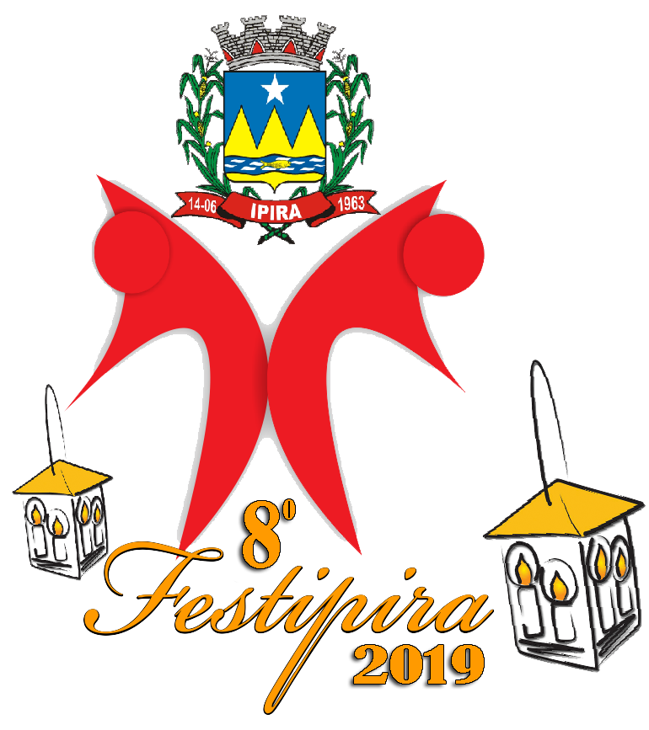

REGULAMENTO GERAL
SITE: http://www.ipira.sc.gov.br
FONES: 3558-0684/3558-0104
Regulamento Geral - FESTIPIRA 2019

1 - APRESENTAÇÃO
O Festival de Danças de Ipira-SC é uma iniciativa da Secretaria de Cultura, Turismo, Indústria e Comércio, juntamente com a Prefeitura Municipal, a quem compete à organização e coordenação do evento e tem o propósito de proporcionar o desenvolvimento de aptidões artísticas.
O evento abre espaço para apresentações de dança, trabalho desenvolvido por grupos de danças que transforma a parte competitiva em motivação, o que aperfeiçoa a qualidade, aumenta o repertório, propicia e adiciona novos conhecimentos da arte da dança. Também, valoriza a expressão corporal de uma geração criativa para a qual, espera-se um futuro melhor através da cultura e dança.
Poderão participar do 8º FESTIPIRA grupos de Unidades Escolares da rede municipal, estadual e particular, academias e grupos independentes.
A realização do 8º FESTIPIRA Festival de Danças de Ipira acontecerá no dia 05 de outubro de 2019, a partir das 14h00min no Palco alternativo Expo Ipira Feira Cultural e Multissetorial junto Parque de exposição Caminho da Integração- Linha Capelinha - Ipira – SC.

2 – OBJETIVOS
O 8º FESTIVAL DE DANÇAS DE IPIRA- FESTIPIRA tem como objetivo principal integrar grupos de Ipira e região, através da dança.
Este será um Festival inteiramente voltado à apresentação de danças com os objetivos:
- Expressar a arte corporal;
- Ampliar e aperfeiçoar conhecimentos artísticos;
- Oportunizar dançarinos e coordenadores à pratica da criatividade e originalidade;
- Promover intercâmbio entre participantes;
- Incentivar a prática da dança, proporcionando maior desenvolvimento físico, rítmico e integração entre participantes;
- Desenvolver os princípios de humildade e respeito, os quais norteiam uma atividade competitiva.

3 – CATEGORIAS
O Festival de Danças de Ipira é aberto para inscrições das seguintes categorias competitivas:
- I - Pré Infantil – 3 à 6 anos ( Prêmio de participação)
- II - Infantil – 7 à 11 anos;
- III – Infanto - Juvenil – 12 à 15 anos;
- IV – Adulto – 16 à 50 anos.

4- MODALIDADES

As coreografias poderão ser elaboradas de acordo com as seguintes modalidades, sendo que a premiação dar-se-á de acordo com a subdivisão da categoria, ficando a critério do Coreógrafo a decisão da modalidade desenvolvida:
- Jazz, Ballet Clássico e Dança Moderno-Contemporânea;
- Danças Urbanas;
- Danças folclóricas e Populares (Country, germânica, italiana e austríaca, forró, axé, samba, afro e outras de estilo livre).

5 – INSCRIÇÕES
- As inscrições deverão ser feitas em fichas específicas e entregues ou enviadas à Secretaria Municipal de Cultura, Turismo, Indústria e Comércio no seguinte endereço:
Rua – Edmundo Wolfart, nº123 – Ipira – SC, Cep: 89669 000
Ou pelo site www.ipira.sc.gov.br
Contato telefônico – (49) 35580104 Whats (49) 998058259
- O enquadramento em cada categoria deverá ser feito pela media de idade dos bailarinos.
- A identificação do bailarino(a) será feita mediante a apresentação da Carteira de Identidade que deverá ser apresentada no dia do evento, antes da passagem de palco.
- Não terá limite a quantidade de inscrições no 8º FESTIPIRA.
- Não serão permitidas modificações significativas nos dados constantes das fichas de inscrições, depois da entrega na coordenação do evento;
- O prazo de entrega das inscrições será impreterivelmente até o dia 30 de setembro de 2019.

6 - ORGANIZAÇÃO
O Festival de Danças de Ipira tem como organizadores e coordenadores a Secretaria Municipal de Cultura, Turismo, Indústria e Comércio e Prefeitura Municipal, nos seus aspectos técnicos, administrativos, executivos, artísticos, infraestrutura física e atividades de apoio.

7 – NORMAS
Os grupos participantes deverão observar:
- A apresentação não pode ultrapassar o tempo de 05(cinco) minutos.
- O bailarino poderá participar em grupos diferentes, desde que não atrapalhe o andamento do festival.
- No momento da apresentação o coordenador do grupo deverá estar junto ao controle de som, para as orientações musicais.
- Os camarins serão coletivos.
- A comissão não se responsabilizará por objetos deixados no camarim.
- Não será permitida a utilização de recursos como: fogo, água e animais vivos para a apresentação no palco.
- A ordem de apresentação será por sorteio e estará anexada em local visível, no dia do festival e iniciará por ordem das categorias.
- A música a ser utilizada pelo grupo deverá ser reproduzida em CD e/ou pen drive, o qual deverá conter somente a música de apresentação, e deverá ser entregue ao operador do som.
- O palco terá metragem de 14m de comprimento por 10m de largura.
- O número de participantes em cada grupo deverá ter um limite mínimo de 05(cinco) bailarinos.
- Não será permitida a presença do Coreógrafo e ou dançarinos nas proximidades da mesa dos jurados.
- Além da duração da coreografia, o grupo terá o tempo de um minuto para entrada, e um minuto para saída, contando neste tempo a montagem e desmontagem do cenário, assim como a limpeza do palco se necessário.
- A passagem de palco será feita no dia do evento a partir das 10:00hs até as 13:00 horas por ordem de chegada dos grupos participantes.

8 – JULGAMENTO
No 8º Festival de Danças de Ipira:
- As coreografias serão julgadas por um corpo de jurados com conhecimento artístico em dança.
- As notas serão de 05(cinco) a 10(dez).
- Serão avaliados: Figurino, interpretação, coreografia e conjunto.

09 – CLASSIFICAÇÃO
Em cada categoria e modalidade serão classificados os três melhores grupos, na seguinte ordem:
- 1º lugar – Maior média
- 2º lugar – Média imediatamente inferior ao 1º lugar.
- 3º lugar – Média imediatamente inferior ao 2º lugar.

10 - PREMIAÇÃO
Os três primeiros lugares de cada categoria e modalidades concorrentes serão premiados com troféus e medalhas. A categoria Pré Infantil receberá como premiação, medalha individual de participação.
Obs. Após o término das apresentações da categoria Pré Infantil, será feita a entrega da premiação, os demais serão premiados no final do Festival.

11 – DISPOSIÇÕES FINAIS
Os casos não previstos neste regulamento serão analisados pela coordenação do evento.
Ipira (SC) em 02 de Abril de 2019.

Oladimir Odi Rese
Secretario Municipal de Cultura, Turismo, Indústria e Comércio

